OSNOVNA ŠKOLA IVANA PERKOVCA

Š k o l s k a k u h i n j a

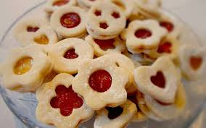

05.12.2022. – 09.12.2022.

PONEDJELJAK:
Zobena štangica, bijela kava, jabuka

UTORAK:
Varivo od mahuna s povrćem i junetinom, kukuruzni kruh

SRIJEDA:

Sendvič od pureće šunke, sira i svježe zelene salate,

čaj s medom i limunom

ČETVRTAK:
Tjestenina, pileći saft, polubijeli kruh

PETAK:
Klipić sa sirom, b- aktiv jogurt

D o b a r t e k !

